新人教版总复习分单元共15套---12欧姆定律(二)

※单元达标验收训练
一、填空题
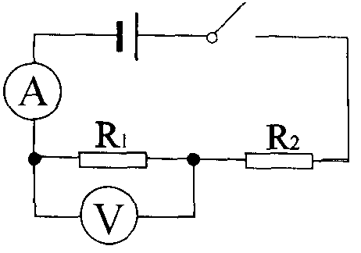
1．在图15－7所示的电路中，电源电压为3.0V，开关闭合后，电流表和电压表的读数分别是0.10A和2.0V，则通过R₂的电流是＿＿A，R₂两端的电压是＿＿V，R_{l}的电阻是＿＿Ω．
图15－7
2．小灯泡的灯丝烧断了，把断了的灯丝搭在一起接人电路，灯丝电阻会变得比原来______，灯会变得比原来更＿＿＿.
3．甲乙两个电阻的阻值分别为4Ω和8Ω，若将它们串联后接在12V的电源两端（电源电压保持不变），则通过甲电阻的电流是＿＿＿A，乙电阻两端的电压是 V.
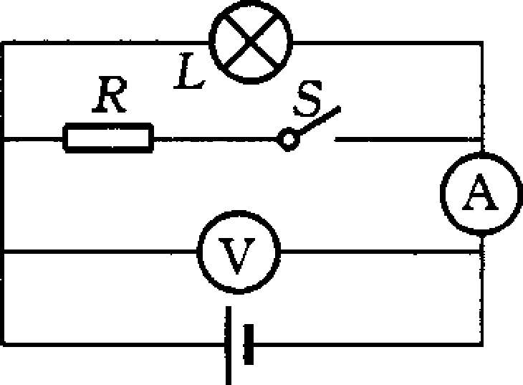
4．如图15－8的电路中，电源电压不变，S断开时，电灯L 正常发光．当S闭合时，电灯L 正常发光(填“能”或“不能”)，图中电流表的示数将 ，电压表的示数将 (填“增大”、“减小”或“不变”)．
图15－8
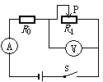
5．在图15－9所示电路中，闭合开关S，移动滑动变阻器的滑片P，当电压表的示数为6V时，电流表示数为0.5A；当电压表的示数为2V时，电流表示数为1A，则电阻R₀为____Ω，电源电压为＿＿V．
图15－9
6．有两个电阻之比R₁：R₂=2：5，把它们串联在电路中，通过它们的电流强度之比I₁：I₂= ，加在它们的两端电压之比U₁：U₂= ；如果把它们并联在电路中，通过它们的电流之比I₁：I₂= ，加在它们两端的电压之比是U₁：U₂= ．
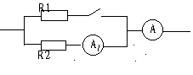
7．在如图15－10所示的电路中，电压U恒定不变，R₁=10欧，若S闭合后电流表的示数是闭合前的3倍，则电阻R₂=＿＿＿＿欧．
图15－10
二、选择题
8．关于电阻，下列说法中正确的是…（ ）
A．绝缘体不容易导电是因为它们没有电阻
B．导体和绝缘体的电阻大小只跟材料有关
C．将一根铜导线均匀拉长后，其电阻变大
D．铜导线的电阻一定比铝导线的电阻小
9．根据欧姆定律的变形式R=U／I，对于给定的一段电阻丝，当其两端电压发生变化时，以下说法中对的是…………………( )
A．U变大时，U／I变大
B．U变大时，U／I变小
C．U变小时，U／I不变
D．U=O时，U／I=0
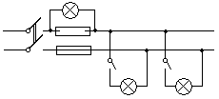
10．某日，小明家火线上的熔丝熔断，估计是电路某处短路. 根据所学知识，他断开闸刀开关和所有用电器的开关，将一只普通白炽灯L接到图15－11所示位置进行相关检查. 当再闭合闸刀开关S和灯L₁的开关S₁时，如果……（ ）
L
图15－11
S₁
S₂

S₁

S
L₂
L₁
A．灯L正常发光，说明L₁支路无故障
B．灯L正常发光，说明L₁支路短路
C．灯L发光较暗，说明L₁支路短路
D．灯L不发光，说明L₁支路短路

11．如图15－12所示，AB和BC是由同种材料制成的长度相同、横截面积不同的两段导体，将它们串联后连入电路中，比较这两段导体两端的电压及通过它们的电流的大小，有…………（ ）
B
A
C
图15－12
A．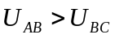，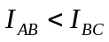 B．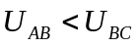，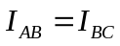
C．， D．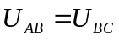，
12．学习电学知识后，物理兴趣小组对亮度可调的应急灯进行了探究，发现它的亮度调节开关相当于一个滑动变阻器，电路如图15－13所示．闭合开关，用电压表和电流表对其进行测量，调节滑动变阻器使灯泡变亮的过程中，电压表和电流表的示数变化情况是（电源电压保持不变）…（ ）
V₂
A
V₁
R
L
图15－13
A．电流表A的示数变小
B．电压表V₁的示数变大[来源:学科网ZXXK]
C．电压表V₁的示数变小
D．电压表V₂的示数不变
13．如图15－14，电池组电压一定.关于电路工作情况,下列说法中正确的是………（ ）
S₁
_
V
A
_
S₂
图15－14
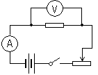
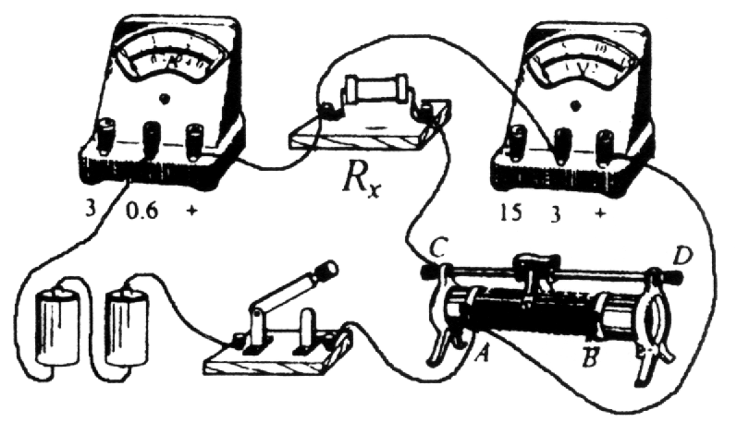
A．只闭合S₁时，两只灯泡是串联的
R_{X}

R

S

甲
图15－16
乙

0
1
10
3
V
15
2
5
0
+
3
15
0.6
0
0.2
2
A
3
0.4
1
0
+
0.6
3
丙

5
B．若先闭合S₁，再闭合S₂，电压表、电流表的读数均变小
C．若先闭合S₁，再闭合S₂，电压表、电流表的读数均变大
D．若先闭合S₁，再闭合S₂，电压表读数不变、电流表读数变大
14．给你两根长度相同但横截面积不同的镍铬合金线、一个电源、一只电流表、一只滑动变阻器、一个开关、若干根导线，现需要研究的课题有：①导体的电阻跟它的横截面积的关系；②导体的电阻跟它的长度的关系；③导体的电阻跟它的材料的关系．利用上述实验器材，可以完成的研究课题是………………………………………( )
A．只有①
B．只有②
C．①和② D．①、②和③[来源:学|科|网]
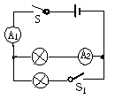
15．如图15－15所示的电路中，闭合S, 当开关 S₁从断开到闭合的过程中，下列说法中正确的是……………（ ）
图15－15
A．S₁ 闭合后电流表 A₁、A₂示数相等
B．S₁ 闭合后电流表 A₁的示数比 A₂大
C．S₁ 闭合后电流表 A₁、A₂示数大小无法判断
D．S₁ 闭合后电流表 A₁的示数比A₂小

三、实验探究题与解答题
16．做测定电阻阻值的实验．
- 小明根据图15－16甲所示的电路图，将图15－16乙中的实验器材连接成实验电路. 同小组的小亮在检查时认为，从实验目的来看，实验电路上有一根导线连接错了，建议小明改接．

①请你在接错的那根线上打“×”；
②另画一根导线，使电路连接正确；
③如果不改接这根导线，对实验的影响是：＿＿＿＿＿＿＿＿＿＿＿＿＿＿＿；
(2)小明将电路改接正确后，合上开关，调节变阻器的滑片到某位置时，电压表和电流表的指示如图丙所示，则电压表的读数是_______V，电流表的读数是 A，被测电阻R_{x}的阻值是 Ω．
（3）小明和小亮为他俩在全班首先获得测量结果而高兴，准备整理实验器材结束实验. 你认为他们的实验真的结束了吗？你会给他们提出什么建议呢？
①写出你的建议：＿＿＿＿＿＿＿＿＿＿＿＿＿＿＿＿＿＿＿＿＿＿＿＿＿＿＿；
②你提出这个建议的目的是：＿＿＿＿＿＿＿＿＿＿＿＿＿＿＿＿＿＿＿＿＿＿＿＿．
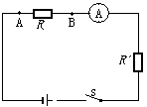
17．孙楠同学用图15－17电路研究导体中的电流跟导体电阻的关系，他先后将5Ω、15Ω和25Ω的定值电阻接人电路A、B两点间．闭合开关S，读出电流表示数(如下表)．由实验数据可以看出电流I与电阻R并不成反比．
图15－17
电阻R/Ω | 5 | 15 | 25
电流I/A | 0.6 | 0.3 | 0.2
问：(1)该实验中选错了什么器材?请你说出应换用的器材．
(2)为保证实验正确进行，还需要什么仪器?
18．在“用电压表和电流表测电阻的实验”中，
⑴实验的原理是： ．
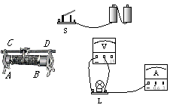
⑵图15－18是某次用电压表和电流表测量小灯泡电阻的实物图，请用笔画线代替导线，按照实验的要求完成电路的连接．（要求：滑动变阻器的滑片向右移时电流表示数变大）
图15－18
⑶若用其它的方法测量电阻，老师提供了下列器材：电压恒定的电源一个（电压未知），定值电阻R₀一个（阻值已知），待测电阻Rx一个，滑动变阻器一个，量程合适的电流表（或电压表）一个，单刀开关两个，导线若干．请在给出的器材中选用一些进行组合，完成实验．
①在虚线框内画出实验电路图．
②写出实验的主要步骤．
③写出Rx的表达式．
示例：
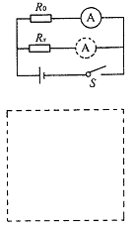
实验电路图：（见右图）
实验步骤：
①将电流表与R₀串联，测出通过R₀的电流，记为I₁，
②将电流表换为与Rx串联，测出通过Rx的电流，记为I₂．
Rx的表达式：
Rx＝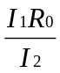 ．
实验电路图：请画在虚线框内；
主要步骤：
Rx＝ ．
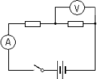
19．如图15－19所示电路中，R₁=10Ω． 当开关S闭合时，电流表示数为0.2A，电压表示数为4V． 求：（1）电源电压；（2）R₂的阻值．
R₁
R₂
图15－19
S

[来源:学科网ZXXK]
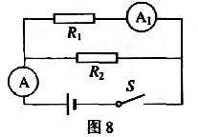
22．在图15－20电路中，电阻R₁的阻值为10欧．闭合电键S，电流表A_{l}的示数为0.3安，电流表A的示数为0.5安．求：(1)通过电阻R₂的电流．(2)电源电压．(3)电阻R₂的阻值．
图15－20
※2006年中考预测
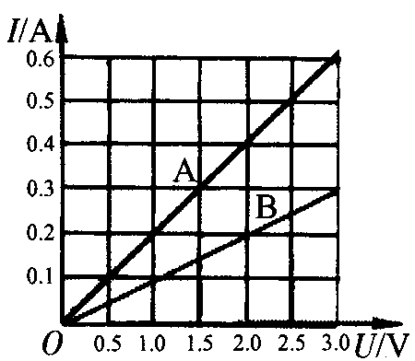
一、填空题
图15－21
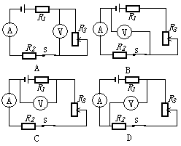
1．在某一温度下，两个电路元件A和B中的电流与其两端电压的关系如图15－21所示．则由图可知，元件A的电阻为＿＿＿Ω；将A和B并联后接在电压为2.5V的电源两端，则通过A和B的总电流是＿＿＿A．
图15－24
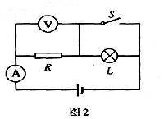
2．选择在图15－22所示的电路中，电源电压保持不变．当电键S由断开到闭合时，电流表的示数将____，电压表与电流表示数的比值将____．(均选填“变大”、“不变”或“变小”)
图15－22
3．超导现象是指某些物质在很低的温度时，电阻变为_____的现象．如果把超导现象应用于实际，会给人类带来很大的好处，请你举实例说明:＿＿＿＿＿＿＿＿＿＿＿＿．
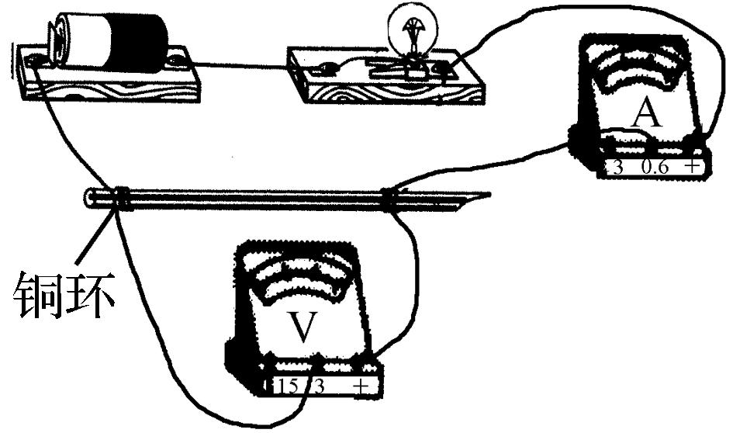
二、选择题
图15－23
4．如图，用铅笔制成的滑动变阻器来改变电路中的电流及灯泡的亮度，当左端的铜环向右滑动时，下列判断正确的是………（ ）
Ａ．电流表示数变大，电压表示数变小，灯变亮
Ｂ．电流表示数变小，电压表示数变小，灯变暗
Ｃ．电流表示数变小，电压表示数变大，灯变亮
Ｄ．电流表示数变大，电压表示数变小，灯变暗
5．小明同学做电学实验，通过改变滑动变阻器R₃电阻的大小，依次记录的电压表和电流表的读数如下表所示
电压表读数U/V | 0.60 | 0.70 | 0.80 | 0.90 | 1.00 | 1.10
电流表读数I/A | 0.18 | 0.21 | 0.24 | 0.27 | 0.30 | 0.33
分析表格中实验数据，可推断小明实验时所用的电路可能是下列电路图中的哪一个……（ ）
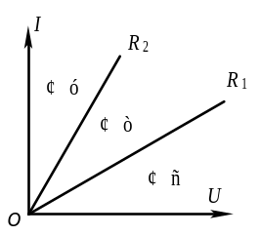
6．有两个阻值不同的定值电阻R₁、R₂，它们的电流随电压变化的I—U图线如图15－25．如果R₁、R₂串联后的总电阻为R_{串}，并联后的总电阻为R_{并}，则关于
图15－25
R_{串}、R_{并}的I—U图线所在的区域，下列说法中正确的是 ………………………（ ）
A．R_{串}在Ⅱ区域，R_{并}在Ⅲ区域
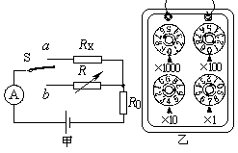
B．R_{串}在Ⅲ区域，R_{并}在Ⅰ区域
图15－27
C．R_{串}在Ⅰ区域，R_{并}在Ⅱ区域
D．R_{串}在Ⅰ区域，R_{并}在Ⅲ区域
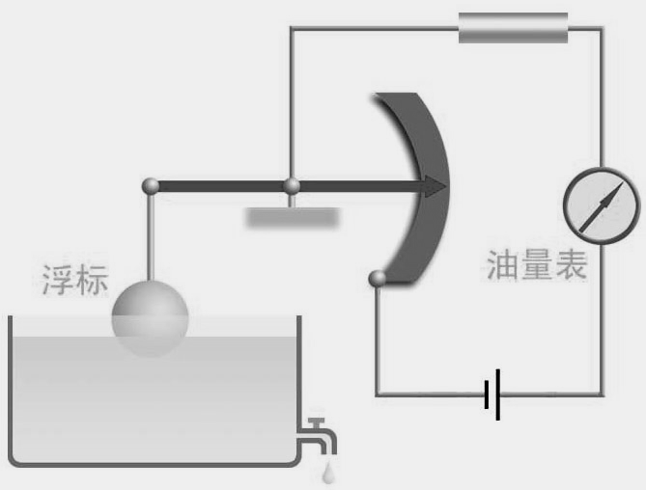
7．如图15－26是一种自动测定油箱内油面高度的装置示意图，R是一种特制的滑动变阻器，它的金属滑片是
杠杆的一端，从
油量表（即电流
表）指针所指的
刻度知道油面高
度．则它的工作
图15－26
过程是……（ ）
A．油面升高，R变大，油量表指针示数变小．
B．油面降低，R变大，油量表指针示数变小．
C．油面升高，R变小，油量表指针示数变小．
D．油面降低，R变小，油量表指针示数变大．
三、实验探究题
8．用如图15－27甲所示的电路可以测量一个未知电阻的阻值，其中Rx为待测电阻，R为电阻箱（符号为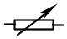 ），S为单刀双掷开关，R₀为定值电阻．某同学用该电路进行实验，主要步骤有：
A．把开关S接b点，调节电阻箱，使电流表的示数为I
B．读出电阻箱的示数R
C．把开关S接a点，读出电流表的示数为I
D．根据电路图，连接实物，将电阻箱的阻值调至最大
（1）上述步骤的合理顺序是 （只需填写序号）．
（2）步骤A中电阻箱调节好后示数如图17—27乙所示，则它的示数为 Ω．若已知R₀的阻值为10Ω，则待测电阻的阻值为＿＿＿＿Ω．
（3）本实验所采用的物理思想方法可称为＿＿＿＿＿（选填“控制变量法”或“等效替代法”）．
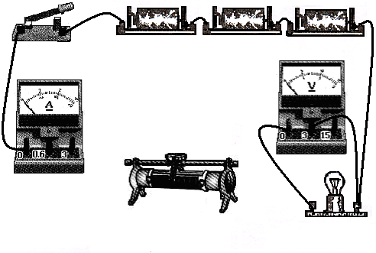
9.小明和小华合作测量额定电压为2.5V小灯泡的电阻，已知灯丝电阻大于8Ω.现有下列器材：干电池三节，电流表（0～0.6A,0 ～3A）、电压表（0～3V,0～15V）、滑动变阻器（15Ω，1.5A）、开关各一个、导线若干.
图15－28

（1）欲使滑动变阻器滑片向右移动时，灯[来源:学科网ZXXK]
泡变亮.请你用笔画线信替导线将图15－28所示的电路连接完整.
（2）他们测得的三次数据如上表，则该灯泡在正常工作时，它的电阻为＿＿＿＿；
（3）小明分析表中数据后发现：当灯丝两端电压改变时，灯丝电阻也在改变.你认为引起灯丝电阻变化的原因是：_________ ；
次数 | 灯泡两端电压U/V | 通过灯丝电流I/A | 灯丝的电阻R/Ω
1 | 2.2 | 0.26
2 | 2.5 | 0.28
3 | 3.0 | 0.30
有何生活经验或科技应用能支持你的观点（请举一例）________________________ .
（4）请你对该实验的表格进行评价．
（5）实验过程中，由于不小心造成灯泡短路，则电路中可能出现的现象是：＿＿＿＿＿＿＿＿＿＿＿＿＿＿＿＿＿＿＿＿＿＿＿＿＿＿＿＿＿＿＿＿＿＿＿＿＿＿＿＿
（至少说出两点）.
10．阅读短文，并回答短文后的问题．
图17

在“探究电阻上的电流跟电压的关系”的过程中，一些同学作出了以下猜想：
猜想A：加在电阻两端的电压越大，通过的电流越小；
猜想B：加在电阻两端的电压越大，通过的电流越大；
猜想C：加在电阻两端的电压增大，通过的电流不变．
为了验证上述猜想是否正确，小明用定值电阻和一个电压恒定的电源，及有关的实验器材，设计了电路，按实验要求分别测出有关的物理量．
(1)为了完成该实验，需要的测量仪表是 、 ．
(2)请你在下边的方框内画出能验证上述猜想的实验电路图．
(3)表中是小明在实验中测出的数据，其中R为定值电阻，阻值分别为20Ω、10Ω和5Ω，U是电阻R两端的电压，I是通过电阻R的电流．

实验序号 | R／Ω | U／V | I／A
1 | R=20Ω | 1 | 0．05
2[来源:学科网ZXXK] | R=20Ω | 2 | 0．1
3 | R=20Ω | 3 | 0．1 5
4 | R=10Ω | 1 | 0．1
5 | R=10Ω | 2 | 0．2
6 | R=10Ω | 3 | 0.3
7 | R=5Ω | 1 | 0．2
8 | R=5Ω | 2 | 0.4
9 | R=5Ω | 3 | 0．6
通过分析比较实验序号 的数据，可知猜想 是正确的(填“A”、“B”或“C”)．
(4)通过分析比较以上数据，你还发现了＿＿＿＿＿＿＿＿＿＿＿＿＿．

